附件1：

参会路线说明

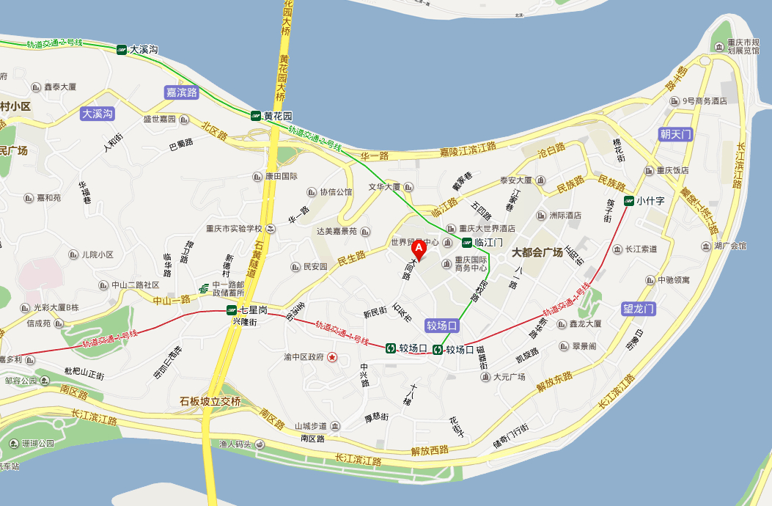

注：图中红色A位置代表酒店

地址：渝中区大同路49号（重庆市银河大酒店）

**酒店电话：**023—63808585 15111926339（李小姐）

一、机场到洒店

乘坐轻轨３号线至牛角沱站，再换乘２号线至临江门站下(从Ｂ出口出站，出站后过红绿灯右转，到和平药房路口上行约８０米即到)。

二、龙头寺火车北站到酒店

方案一：乘坐轻轨(与机场到酒店路线相同)。

方案二：乘坐公交车１０５路、６０１路中级车、４６１路中级车至临江门站下(其中１０５路线路最短更快捷)。 注：公交车除上面提到的三路车外,凡到临江门的车都可乘坐。